# 接入服务器灰度方案

## 接入服务器目标

C++组开发的接入服务器目标有：1、替代DNS域名服务器。2、更加准确地为用户提供流服务器资源。3使运维人员更加方便地管理服务器资源。

## 目前繁星视频流接入方案

* 先从网站这边来看主播开播流程：首先Web前端通过内部接口，向PHP后台发送请求，获取StreamID和host；PHP后台会根据配置情况给Web返回相应信息，一般情况下host都是以域名的方式返回。当然也可以配置StreamID绑定一个流服务器IP，这时返回的就是一个IP地址。（观众播放流程也一样），下面是顺序图：

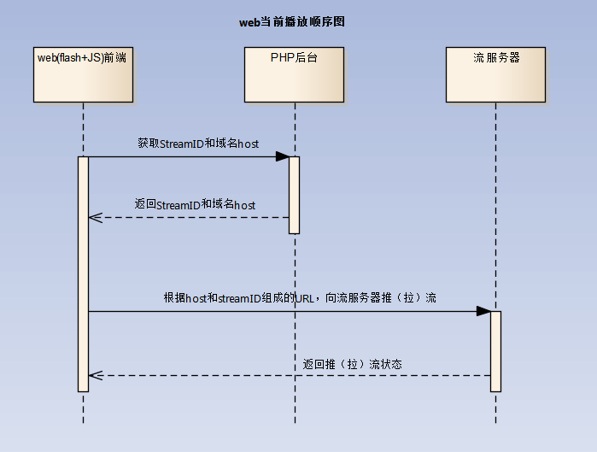

* 再从手机观众来看播放流程（手机只有观众，没有主播）：手机通过内部接口，向PHP后台发送请求，获取StreamID和host；PHP后台也会根据配置情况给手机返回StreamID和host。下面是顺序图：

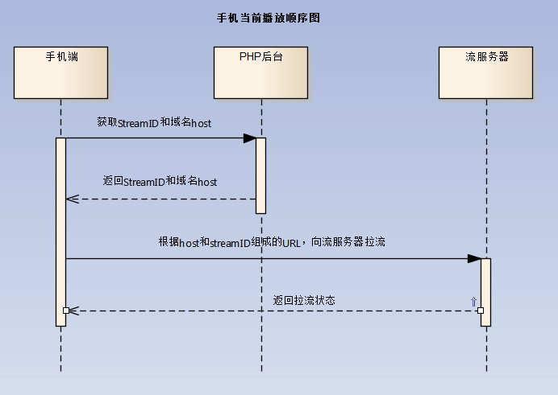

## 最终方案

在这里先把我们接入服务器的最终运行方案提出来，以便我们后面分析灰度方案。从原来的方案我们可以看到，在开播时，PHP后台给前端和手机提供了两个参数，一个是StreamID，这个接入服务器无法替代；另一个参数是host，这个是要替换的工作，接入服务器负责为用户提供最终流服务器IP地址。

* Web前端在播时分解成两个动作，一个是问PHP后台要StreamID，另一个就是问接入服务器要流服务器IP，最后组合成一个可以访问的URL进行推拉流。下面是顺序图。

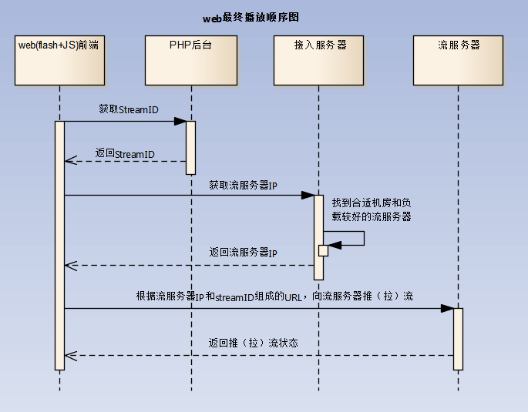

* 手机端也一样，分别向PHP后台和接入服务器要StreamID和流服务器IP。下面是顺序图：

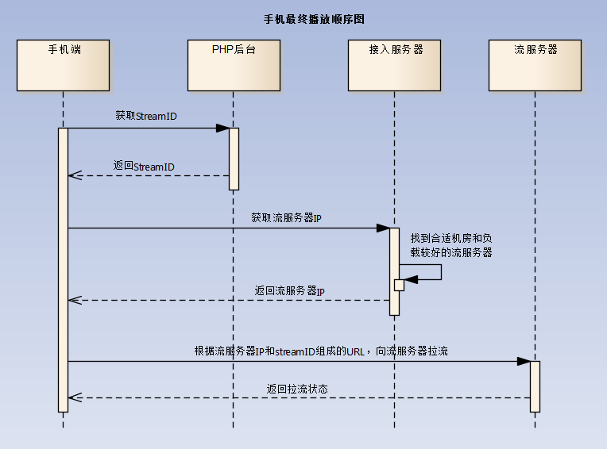

## 逐步灰度方案

从最终方案看，我们只要让web前端和手机直接开发就可以实现了，但考虑到手机开发和发布周期比较长，而且当我们灰度以后，就会上新的CDN调度（目前也正在开发，有不清楚可以直接询问），原来旧的CDN调度就不能兼容。所以给出了以下灰度方案：

* Web端和手机端可以先不开发，走原来的流程，由PHP后台做一个过度，由PHP后台向接入服务器请求流服务器IP，这个有两点要注意：1.PHP后台要做到可以配置指定房间的主播和用户都到接入服务器中请求流服务器IP。2.PHP后台请求接入服务器时，要把用户的出口IP带给接入服务器。下面是顺序图：、

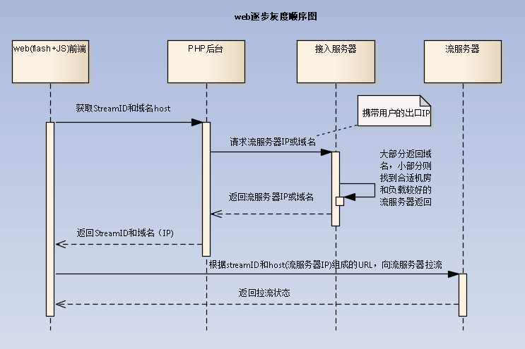

* 手机观众播放流程也一样，顺序图如下：

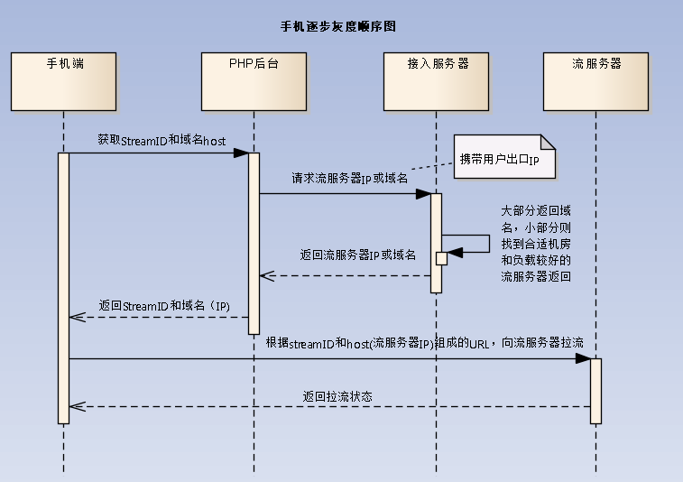

最后，Web端和手机实现分开请求后，PHP后台将不再向接入服务器请求。

## 接口（PHP后台向接入服务器请求host）

* **URL：**http://[ip:port]/api/access/getAddressList.json
* **请求方式：**POST
* **支持格式：**JSON
* **编码方式：**UTF8
* **是否需要用户认证：**否（暂时不做认证加密）
* **请求参数：**

|  |  |  |  |  |
| --- | --- | --- | --- | --- |
| 参数名 | 参数说明 | 是否必选 | 数据类型 | 多选 |
| UsageType | 期望回复的网络列表是用于发布(public)或者是播放(play)媒体流。 | 是 | int | 1:发布(publish) 2:播放(play) |
| UserType | 用户类型(PHP后台不好获取，先不实现，目前全为0) | 是 | int | 0:网站游客  1:网站用户  2:手机用户  3:手机游客 |
| UserID | 用户ID | 是 | String | - |
| RoomID | 所在房间ID | 是 | String | - |
| StarID | 主播的ID | 是 | String | - |
| UserAddr | 用户出口IP地址 | 是 | String | - |

**请求示例：**

* POST JSON数据放在content里

{

“UsageType” :1,

“UserType”:0,

“UserID”:”123456”,

“RoomID”:”111111”,

“StarID”:”222222”,

“UserAddr” :”135.251.211.2”

}

* **返回参数：**

|  |  |  |  |  |  |
| --- | --- | --- | --- | --- | --- |
| 参数名 | | 参数说明 | 是否必选 | 数据类型 | 多选 |
| Result | | 返回成功与否 | 是 | int | 0:成功  1:获取失败 |
| AddressList | | 可选可用流服务器列表，默认情况下第一个是最优的。 | 否 | Array | - |
|  | Addr | 域名或IP | 是 | String |  |
|  | Port | 端口 | 是 | String |  |

**返回示例1：**

{

“Result”:”0”,

“AddressList”:[

{“Addr”:”src.live.fanxing.com”,”Port”:”1935”},

{“Addr”:”src.live.fanxing.com”,”Port”:”80”}

]

}

**返回示例2：**

{

“Result”:”0”,

“AddressList”:[

{“Addr”:”192.168.1.1”,”Port”:”1935”},

]

}

## PHP后台发请求注意点

由于接入服务器的容灾方案采用的是DNS负载均衡技术（即同一个域名对应多个IP，通过轮询返回IP）。所以这个方案需要PHP后台在请求连接失败时，再一次更新gethostbyname，拿新的接入服务器IP进行连接。顺序图如下：

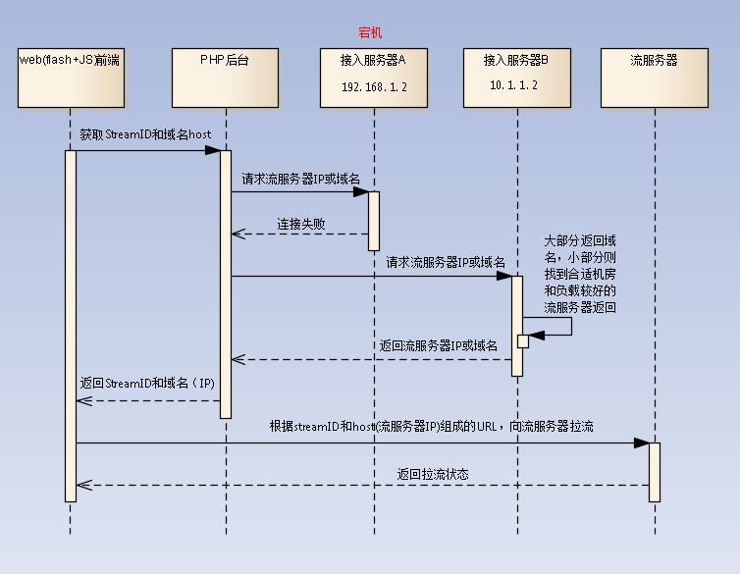

另外：手机端请求播放编码流时，要直接回复域名。